Escola Técnica Santo Inácio
Estrada Costa Gama, 1009 – Porto Alegre – RS – 91787-290 - (51)3374-2858

Trabalho Final de Banco de Dados
Nome: Gabriel Suterio

Turma 421 – Prof. Daniel Müller

Julho/2017

Introdução

Este trabalho tem a finalidade de criar um projeto em banco de dados de acordo com as informações utilizadas nas vendas de suplementos de academia realizadas na academia Cultura Física pelo dono Ricardo Alves

Descrição do Cliente

Faça uma entrevista estruturada no cliente e registre aqui todas as informações úteis para a concepção de banco de dados. A entrevista pode seguir o seguinte roteiro:
- Qual é o negócio do cliente? Venda de Suplementos de academia.
- Como é a rotina diária? A academia abre às 10 da manhã até o meio dia, e a tarde às 15:30 até às 22:00, a vende é realizada durante esses períodos.
- Que pessoas, departamentos, ferramentas de trabalho, normas, etc. estão envolvidos nesta rotina? A venda é realizada pelo dono da academia, Ricardo Alves, para os alunos da academia, durante o período funcional da mesma. Os suplementos são fornecidos por um amigo do dono.
- Dentre tudo isso, quais são os que possuem maior volume de dados? Os dados de clientes
- Quais são os dados mais consultados? Os dados de produtos são os mais consultados.
- Quais dados precisam ser encontrados com maior rapidez? As Demandas

Entrevista realizada 04/07/18 15:45

Enfoque para Modelagem

Coloque aqui os dados julgados relevantes para a concepção do E-R, retirados da descrição do cliente.

Clientes – Nome, Telefone, Data de nascimento
Produtos – Nome, Valor, Quantitade em Estoque, Tipo
Demandas- Valor total, Quantidade de produtos pedidos.

Desenho E-R

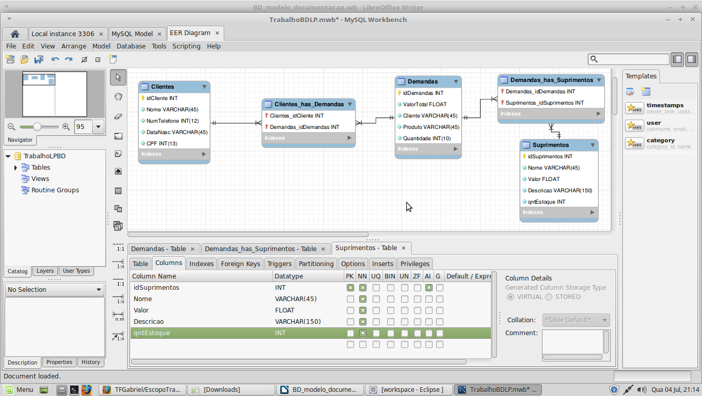
Esquema Relacional

Clientes(idCliente,Nome,NumTelefone,DataNasc,CPF)
Demandas(idDemandas,Cliente,valorTotal,Produto,Quantidade)
Clientes_has_Demandas(idCliente,idDemandas,Data)
idCliente referencia Cliente
idDemandas referencia Demandas
Suprimentos(idSuprimentos,Nome,Valor,Descricao,qntEstoque)
Demandas_has_Suprimentos(idDemandas,idSuprimentos)
idDemandas referencia Demandas
idSuprimentos referencia Suprimentos

Consultas SQL

Imagens das Consultas SQL.

SQL Final

-- MySQL Workbench Forward Engineering

SET @OLD_UNIQUE_CHECKS=@@UNIQUE_CHECKS, UNIQUE_CHECKS=0;
SET @OLD_FOREIGN_KEY_CHECKS=@@FOREIGN_KEY_CHECKS, FOREIGN_KEY_CHECKS=0;
SET @OLD_SQL_MODE=@@SQL_MODE, SQL_MODE='TRADITIONAL,ALLOW_INVALID_DATES';

-- -----------------------------------------------------
-- Schema TrabalhoLPBD
-- -----------------------------------------------------

-- -----------------------------------------------------
-- Schema TrabalhoLPBD
-- -----------------------------------------------------
CREATE SCHEMA IF NOT EXISTS `TrabalhoLPBD` DEFAULT CHARACTER SET utf8 ;
USE `TrabalhoLPBD` ;

-- -----------------------------------------------------
-- Table `TrabalhoLPBD`.`Clientes`
-- -----------------------------------------------------
CREATE TABLE IF NOT EXISTS `TrabalhoLPBD`.`Clientes` (
`idCliente` INT NOT NULL AUTO_INCREMENT,
`Nome` VARCHAR(45) NOT NULL,
`NumTelefone` INT(12) NOT NULL,
`DataNasc` VARCHAR(45) NOT NULL,
`CPF` INT(13) NOT NULL,
PRIMARY KEY (`idCliente`))
ENGINE = InnoDB;

-- -----------------------------------------------------
-- Table `TrabalhoLPBD`.`Suprimentos`
-- -----------------------------------------------------
CREATE TABLE IF NOT EXISTS `TrabalhoLPBD`.`Suprimentos` (
`idSuprimentos` INT NOT NULL AUTO_INCREMENT,
`Nome` VARCHAR(45) NOT NULL,
`Valor` FLOAT NOT NULL,
`Descricao` VARCHAR(150) NOT NULL,
`qntEstoque` INT NOT NULL,
PRIMARY KEY (`idSuprimentos`))
ENGINE = InnoDB;

-- -----------------------------------------------------
-- Table `TrabalhoLPBD`.`Demandas`
-- -----------------------------------------------------
CREATE TABLE IF NOT EXISTS `TrabalhoLPBD`.`Demandas` (
`idDemandas` INT NOT NULL AUTO_INCREMENT,
`ValorTotal` FLOAT NOT NULL,
`Cliente` VARCHAR(45) NOT NULL,
`Produto` VARCHAR(45) NOT NULL,
`Quantidade` INT(10) NOT NULL,
PRIMARY KEY (`idDemandas`))
ENGINE = InnoDB;

-- -----------------------------------------------------
-- Table `TrabalhoLPBD`.`Clientes_has_Demandas`
-- -----------------------------------------------------
CREATE TABLE IF NOT EXISTS `TrabalhoLPBD`.`Clientes_has_Demandas` (
`Clientes_idCliente` INT NOT NULL,
`Demandas_idDemandas` INT NOT NULL,
`Data` VARCHAR(45) NOT NULL,
PRIMARY KEY (`Clientes_idCliente`, `Demandas_idDemandas`),
INDEX `fk_Clientes_has_Demandas_Demandas1_idx` (`Demandas_idDemandas` ASC),
INDEX `fk_Clientes_has_Demandas_Clientes_idx` (`Clientes_idCliente` ASC),
CONSTRAINT `fk_Clientes_has_Demandas_Clientes`
FOREIGN KEY (`Clientes_idCliente`)
REFERENCES `TrabalhoLPBD`.`Clientes` (`idCliente`)
ON DELETE NO ACTION
ON UPDATE NO ACTION,
CONSTRAINT `fk_Clientes_has_Demandas_Demandas1`
FOREIGN KEY (`Demandas_idDemandas`)
REFERENCES `TrabalhoLPBD`.`Demandas` (`idDemandas`)
ON DELETE NO ACTION
ON UPDATE NO ACTION)
ENGINE = InnoDB;

-- -----------------------------------------------------
-- Table `TrabalhoLPBD`.`Demandas_has_Suprimentos`
-- -----------------------------------------------------
CREATE TABLE IF NOT EXISTS `TrabalhoLPBD`.`Demandas_has_Suprimentos` (
`Demandas_idDemandas` INT NOT NULL,
`Suprimentos_idSuprimentos` INT NOT NULL,
PRIMARY KEY (`Demandas_idDemandas`, `Suprimentos_idSuprimentos`),
INDEX `fk_Demandas_has_Suprimentos_Suprimentos1_idx` (`Suprimentos_idSuprimentos` ASC),
INDEX `fk_Demandas_has_Suprimentos_Demandas1_idx` (`Demandas_idDemandas` ASC),
CONSTRAINT `fk_Demandas_has_Suprimentos_Demandas1`
FOREIGN KEY (`Demandas_idDemandas`)
REFERENCES `TrabalhoLPBD`.`Demandas` (`idDemandas`)
ON DELETE NO ACTION
ON UPDATE NO ACTION,
CONSTRAINT `fk_Demandas_has_Suprimentos_Suprimentos1`
FOREIGN KEY (`Suprimentos_idSuprimentos`)
REFERENCES `TrabalhoLPBD`.`Suprimentos` (`idSuprimentos`)
ON DELETE NO ACTION
ON UPDATE NO ACTION)
ENGINE = InnoDB;

SET SQL_MODE=@OLD_SQL_MODE;
SET FOREIGN_KEY_CHECKS=@OLD_FOREIGN_KEY_CHECKS;
SET UNIQUE_CHECKS=@OLD_UNIQUE_CHECKS;
Bibliografia

Pessoas:
Ricardo Alves( dono da academia)
Daniel Müller(Professor)

Links:
- https://www.universalclass.com/articles/computers/sql/using-the-sum-avg-count-min-max-operators-in-sql.htm
- http://www.mailxmail.com/curso-sql/
- https://www.w3schools.com/sql/

